雅安中学高二下期3月月考
生物试题
第Ⅰ卷 选择题
每小题只有一个选项最符合题意。每小题1分，共50分。
1. 下列有关肺炎双球菌的说法正确的是
A．R型细菌：无荚膜、菌落光滑、无毒性 B．R型细菌：有荚膜、菌落粗糙、无毒性
C．S型细菌：有荚膜、菌落光滑、有毒性 D．S型细菌：无荚膜、菌落光滑、无毒性
2．噬菌体侵染细菌的实验，不能说明的是
A.DNA能产生可遗传的变异 B.DNA能自我复制
C.DNA是遗传物质 D.DNA能控制蛋白质的合成
3．列有关DNA双螺旋结构碱基对特征的表述中哪一项是错误的
A .两条主链上的对应碱基以氢键连结成对 B. 配对碱基的互补关系为A－G和T－C
C．两条主链呈反向平行关系 D．碱基对排列在双螺旋的内侧
4．根据碱基互补配对原则，并且A≠C时，下列四个公式中，正确的是
A．（A+T）/（G+C）=1 B． （A+C）/（G+T）≠1
C．（A+G）/（T+C）=1 D． （G+C）/（A+T）=1
5． 桃的果实表面有毛（R）对光滑（r）为显性。对光桃植株（rr）的雌蕊授以纯合毛桃植株（RR）的花粉，由雌蕊的子房发育成的果实为
A． 光桃 B． 1/3为光桃 C．毛桃 D．2/3为毛桃
6. 将下列生物或细胞放人纯净水中一段时间后，形态发生明显变化的是
A．水绵 B．洋葱表皮细胞 C．酵母菌 D．红细胞
7．如果用¹⁵N、³²P、³⁵S标记的噬菌体让其感染细菌，在产生的子代噬菌体的组成结构成分中，能找到放射性元素为
A．可在外壳中找到¹⁵N和³⁵S B．可在DNA中找到¹⁵N和³²P
C．可在外壳中找到¹⁵N D．可在DNA中找到¹⁵N、³²P、³⁵S
8．假如某大肠杆菌含¹⁴ N的相对分子质量为a，若将其长期培养在含¹⁵N的培养基中，便得到含¹⁵N的DNA，相对分子质量为b。现将含¹⁵N的大肠杆菌在培养在含¹⁴N的培养基中，复制两次后子代DNA的相对分子质量平均为
A．（a+b）/2 B．(3a+b)/4 C．(a+b)/4 D．(a+3b)/4
9．水稻在减数第一次分裂期间，有四分体12个。那么水稻的受精卵在进行细胞分裂的后期时，细胞中染色体、DNA分子、染色单体及脱氧核苷酸链数依次是
A．12、12、0、24 B．24、24、24、28 C．24、24、0、48 D．48、48、0、96
10．下面四种人类遗传系谱中，一定不是伴X染色体显性遗传的是（带×的为患者）（ ）

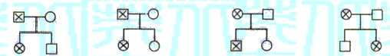

A． B． C． D．
11．下面是对基因型与表现型关系的叙述，其中错误的是
A．表现型相同，基因型不一定相同
B．基因型相同，表现型不一定相同
C．在同样的环境中，基因型相同，表现型不一定相同
D．在同样的环境中，表现型相同，基因型不一定相同
12．下列关于性染色体的叙述，错误的是（ ）
A．性染色体上的基因，遗传时与性别有关
B．XY型生物体细胞内含有两条异型的性染色体
C．体细胞内的两条性染色体是一对同源染色体
D．性染色体在体细胞增殖时不发生联会行为
13. 下列肯定不属于密码子的是
A．TAC B．UUG C．CAG D．GAC
14．控制合成胰岛素（含51个氨基酸）的基因中，含有嘧啶碱基至少有
A．306个 B．153个 C．102个 D．51个
15．已知一段mRNA含有30个碱基，其中A和G有12个，转录该段mRNA的DNA分子中应有C和T的个数是
A．12 B．24 C．18 D．30
16．．若让某杂合体连续自交，那么能表示自交代数和纯合体比例关系的是 （ ）
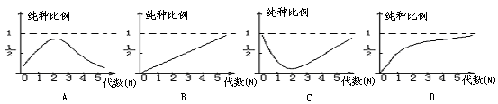
17.格里菲思和艾弗里所进行的肺炎双球菌的转化实验，证实了( )
①DNA是遗传物质②RNA是遗传物质③DNA是主要的遗传物质 ④蛋白质和多糖不是遗传物质 ⑤S型细菌的性状是由DNA决定的 ⑥在转化过程中，S型细菌的DNA可能进入到了R型菌细胞中
A．①④⑤⑥ B．②④⑤⑥ C．②③⑤⑥ D．③④⑤⑥
18.基因A与a₁、a₂、a_{c}之间的关系如图，该图不能表明的是
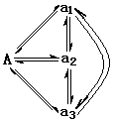
A．基因突变是不定向的
B．等位基因的出现是基因突变的结果
C．正常基因与致病基因可以通过突变而相互转化
D．这些基因的转化遵循自由组合定律
19．如图所示，下列有关的叙述中，不正确的是
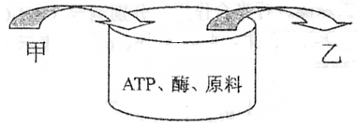
A．甲是DNA，乙为RNA，此过程要以甲为模板，酶为RNA聚合酶
B．甲是DNA，乙为DNA，此过程要以甲为模板，酶为DNA聚合酶
C．甲是RNA，乙为DNA，此过程为转录，原料为脱氧核糖苷酸
D．甲是RNA，乙为蛋白质，此过程为翻译，原料为氨基酸
20、一雄蜂和一雌蜂交配后产生的F₁中，雄蜂的基因型是AB、Ab两种，雌蜂的基因型有AaBb、Aabb两种。则亲本的基因型为（ ）
A．aaBb×ab B．AaBb×Ab C．AABb×ab D．AABb×Ab
21．果蝇的长翅和残翅是由一对等位基因V和v控制的，果蝇的正常发育是在20℃～25℃条件下完成。将果绳培养在25℃以上的条件下，残翅果蝇的后代(F₁)会出现长翅性状，此现象可以解释为
A．环境因素可以引起基因突变 B．环境因素可以引起基因重组
C．环境因素可以引起染色体变异 D．表现型是基因型与环境因素共同作用的结果
22．如果科学家通过转基因工程，成功地把一位女性血友病患者的造血细胞进行改造，使其凝血功能恢复正常。那么，她后来所生的儿子中
A．全部正常 B．一半正常 C．全部有病 D．不能确定
23.下列为豌豆的生活史，对此图的叙述正确的是
Ⅰ豌豆雄蕊 ←────────→ 豌豆雌蕊Ⅰ
↓ ↑ ↓
Ⅱ精原细胞 合子Ⅳ 卵原细胞Ⅱ
↓ ↑ ↓
Ⅲ 精子 ──────────── 卵细胞Ⅲ

①有丝分裂发生在Ⅰ→Ⅱ、Ⅳ→Ⅰ ②基因分离发生在Ⅱ→Ⅲ
③基因重组发生在Ⅲ→Ⅳ ④Ⅳ为个体发育的起点
A.①②③ B.①②④ C.①②③④ D.②③④
24．据报道，溆浦有一女青年发现自家一株桃树上有一枝条上所结的果又大又甜，且成熟早，便写信向袁隆平请教如何保留这一新桃种，袁隆平教给这位女青年的技术，你认为可能是
A．杂交育种 B．营养生殖 C．单倍体育种 D．诱变育种
25．果树的叶芽若在早期发生突变后，可以长成变异枝条，但其长势一般较弱或受到抑制。这表明基因突变具有
A. 随机性 B.普遍性 C.多方向性 D.多害性
26．染色体变异不包括
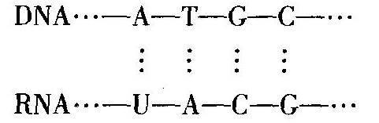
A.个别染色体的增减变化 B.染色体组的倍性变化
C.染色体解螺旋 D.染色体结构畸变
27．对于下列式子，正确的说法有
①表示DNA复制过程 ②表示转录过程 ③图中共有5种碱基 ④图中共有8种核苷酸 ⑤图中共有5种核苷酸 ⑥图中的A均代表同一种核苷酸
A ①②③ B ④⑤⑥ C ②③④ D ①③⑤
28．正常人的染色体是46条，在下列细胞中，可能找到两条X染色体的是
①精原细胞 ②卵原细胞 ③初级精母细胞 ④初级卵母细胞 ⑤次级精母细胞 ⑥次级卵母细胞
A. ①③⑤ B. ②④⑥ C. ①②⑤⑥ D. ②④⑤⑥
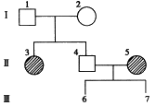
29．右图是某家庭黑尿病的系谱图，巳知控制这对性状的基因是A、a，则①：Ⅲ－6是患病男孩的几率；②：Ⅲ－6是患病男孩，Ⅱ－4和Ⅱ－5又生Ⅲ－7，预计Ⅲ－7是患病男孩的几率分别是
A．①1/3，②1/2 B．①1/6，②1/6
C．①1/6，②1/4 D．①1/4，②1/4
30．将³H标记的尿嘧啶核苷酸引入某种高等绿色植物细胞内，一段时间后，下列各组结构中，放射性较强的一组结构是
A．细胞核、核仁、中心体 B．细胞膜、核糖体、高尔基体
C. 细胞核、核糖体、线粒体和叶绿体 D．细胞核、核糖体、内质网、液泡
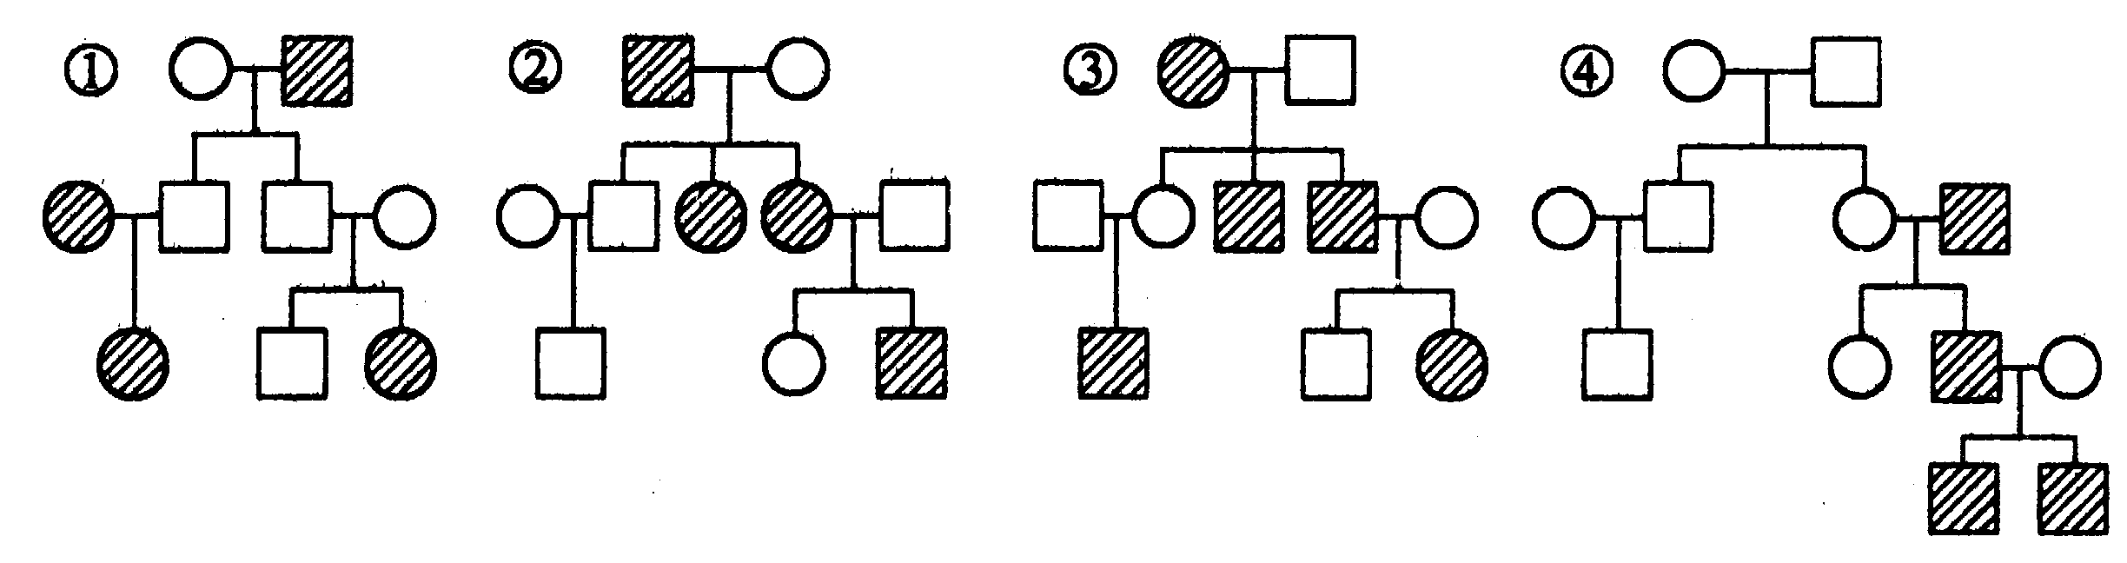
31以下家系图中属于常染色体隐性、Y染色体、X染色体显性、X染色体隐性遗传的依次是

A．③①②④ B．②④①③ C．①④②③ D．①④③②
32．决定猫的毛色基因位于X染色体上，基因型bb、BB、Bb的猫分别为黄、黑、虎斑色。现有虎斑色雌猫与黄色雄猫交配，生下三只虎斑色小猫和一只黄色小猫，它们的性别是（ ）
A．全为雌猫或三雄一雌 B．全为雌猫或三雌一雄
C．全为雄猫或全为雌猫 D．雌雄各一半
33．下列生理活动与RNA功能无关的是
A．催化细胞内的某些生化反应 B．转运氨基酸
C．作为模板，可逆转录形成DNA D．携带着生物体细胞内的全部遗传信息
34．下列各图中不正确的是（ ）
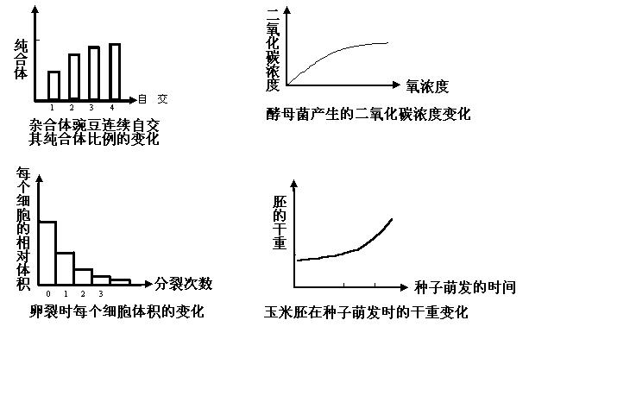
A
B
C
D

35．按基因独立分配规律，一个基因型为AaBBCcDdEeff的植株，经减数分裂形成的生殖细胞最多有
A．4种 B．6种 C．16种 D．32种
36．家族性高胆固醇血症是一种遗传病，杂合体约活到50岁就常患心肌梗塞，纯合体常于30岁左右死于心肌梗塞，不能生育，一对患有该病的夫妇，已经生育一个完全正常的孩子，如果再生一个男孩，那么这个男孩能活到50岁的概率是
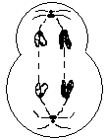
A．1/2 B．1/4 C．2/3 D．3/4
A
a
B
B
37．右图表示某二倍体生物正在进行分裂的细胞，关于此图的说法正确的是
A．是次级精母细胞，处于减数分裂第二次分裂后期
B．含同源染色体2对、DNA分子4个、染色单体0个
C．正在进行等位基因分离、非等位基因自由组合
D．每个子细胞含一个染色体组，仅1个具有生殖功能
38．无尾猫是一种观赏猫。猫的无尾、有尾是一对相对性状，按基因的分离定律遗传。为了选育纯种的无尾猫，让无尾猫自交多代，但发现每一代中总会出现约1/3的有尾猫，其余均为无尾猫。由此推断正确的是
A.猫的有尾性状是由显性基因控制的
B.自交后代出现有尾猫是基因突变所致
C.自交后代无尾猫中既有杂合子又有纯合子
D.无尾猫与有尾猫杂交后代中无尾猫约占1/2
39以下有关基因重组的叙述，错误的是
A、非同源染色体的自由组合能导致基因重组
B、非姊妹染色单体的交换可引起基因重组
C、纯合体自交因基因重组导致子代性状分离
D、同胞兄妹的遗传差异与父母基因重组有关
40．红眼（R）雌果蝇和白眼（r）雄果蝇交配，F₁代全是红眼，自交所得的F₂代中有红眼雌果蝇121头，红眼雄果蝇60头，白眼雌果蝇0头，白眼雄果蝇59头。则F₂代卵中具有 R和r以及精子中具有R和r的比例是（ ）
A．卵细胞：R：r=2：1 精子：R：r=1：1
B．卵细胞：R：r=3：1 精子：R：r=1：1
C．卵细胞：R：r=1：1 精子：R：r=2：1
D．卵细胞：R：r=3：1 精子：R：r=3：1
41．导致人类发生镰刀型贫血症的最根本原因是（ ）
A．缺氧时，红细胞呈镰刀型 B．血红蛋白的结构发生改变
C．合成血红蛋白的一个氨基酸发生改变 D．控制血红蛋白的基因中一个碱基发生改变
42.下列各图中，可能发生等位基因分离的是 （ ）
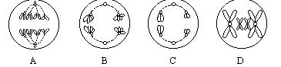
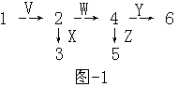
43．右下图-1表示细菌的反应程序，在这个程序中一种氨基酸从另一种氨基酸通过酶的作用产生。1到6代表不同的氨基酸，v到Z代表不同的酶。所有氨基酸对生命都是重要的。原始种的细菌只需要氨基酸1，而细菌的变种只有在培养基中提供氨基酸2、5才能生存，则在该变种细菌不存在的酶是
A．V、W B．V、Z
C．X、Z D．W、Y
44．基因研究最新发现表明，人与小鼠的基因约80％相同。则人与小鼠DNA碱基序列相同的比例是 （ ）
A．20％ B．80％ C．0％ D．无法确定
45. 遗传物质的功能之一是传递遗传信息，下列哪一项与该功能无关 ( )
A．DNA复制 B．蛋白质合成 C．细胞分裂 D．生殖
46. 白色盘状与黄色球状南瓜杂交，F1全是白色盘状南瓜，F1自交产生的F2中杂合的白色球状南瓜有3000株，则纯合的黄色盘状南瓜有多少株（ ）
A．1500 B．3000 C．1000 D．9000
47．并指是一种单基因常染色体显性遗传病，一对患者夫妇第一胎生下一个正常女儿，假定这对夫妇共生有四个孩子，另外三个孩子一个正常两个并指的概率是（ ）
A.3/64 B.27/64 C.9/64 D.27/256
48. DD为母本，dd为父本，杂交得到的果肉细胞、胚细胞、胚乳核的基因到依次是（ ）
A．DD、Dd、DDd B．Dd、Dd、DDd C．DD、Dd、Ddd D．Dd、Dd、Dd
49．果蝇体细胞中含有四对染色体，若每对染色体上有一对杂合的基因，在果蝇产生的卵细胞中，全部是显性基因的配子出现的几率是（ ）
A．1／16 B．1／8 C．1／4 D．1／32
50. 人的心肌细胞中的DNA分子数是
A、23 B、46 C、大于46 D、小于46
雅中高二下期3月月考生物试题
第Ⅱ卷 非选择题(共50分)

51．（8分）DNA的粗提取与鉴定的实验
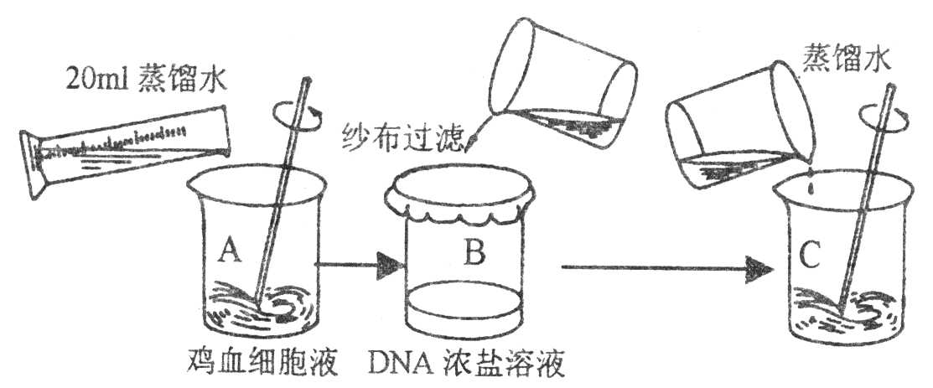

(1)、通过图B所示步骤取得滤液后，再向滤液中加入 的NaCl溶液的目的是
_____________________________________。
(2)、图C所示加入蒸馏水的目的是_____________________________________________。
(3)、为鉴定实验所得丝状物的主要成分是DNA，可用__________________试剂进行检验，颜色反应为___________________________色。
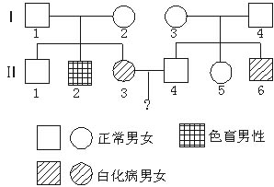
52．(14分)下图为某家族的遗传系谱图。已知白化病基因 （a）在常染色体上，色盲基因（b）在X染色体上，请分
析回答：
（1）I₁的基因型是___ ______。
（2）I₂能产生________种卵细胞，含ab的卵细胞占的比
例是________。
（3）从理论上分析，I₁与I₂婚配再生女孩，可能有 ___
__种基因型和___ ___ __种表现型。
（4）若II₃与II₄婚配，他们生一个白化病孩子的几率是_____ ___。
（5）若II₃与II₄婚配，生了一个同时患两种病的男孩，他们的第二个小孩是正常男孩的几
率是________ ___。
53.（6分）2007年我国科学家率先完成了家蚕基因组精细图谱的绘制，将13000多个基因
定位于家蚕染色体DNA上.请回答以下有关家蚕遗传变异的问题：
（1）为了提高蚕丝的产量和品质，可以通过家蚕遗传物质改变引起变异和进一步的选
育来完成.这些变异的来源有： .
（2）在家蚕遗传中，黑色（B）与淡赤色（b）是有关蚁蚕（刚孵化的蚕）体色的相对
性状，黄茧（D）与白茧（d）是有关茧色的相对性状，假设这两对性状自由组合，
杂交后得到的子代数量比如下表：

子  代  亲  本 | 黑蚁黄茧 | 黑蚁白茧 | 淡赤蚁黄茧 | 淡赤蚁白茧
组合一 | 9 | 3 | 3 | 1
组合二 | 0 | 1 | 0 | 1
组合三 | 3 | 0 | 1 | 0
①请写出组合三中亲本可能的基因型：

②让组合一杂交子代中的黑蚁白茧类型自由交配，其后代中黑蚁白茧的概率是
.
54.(22分）根据所给图一～图五回答问题。
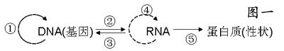

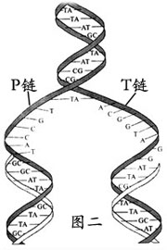
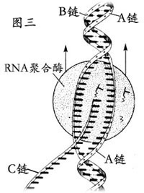

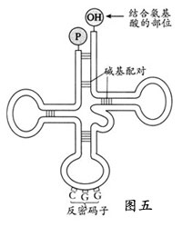
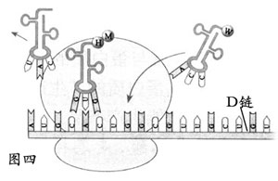

（1）图一所示全过程叫______ ______，图二、图三、图四生理过程与图一
中相对应序号分别是_______ ___。
（2）上述图示中，图______________（填图序号）含有DNA分子，图中用_______
____表示脱氧核苷酸长链。
（3）看图回答（用图中所示符号填写，参考图二、三、四）
 | 图二 | 图三 | 图四
生理过程
进行时间 |  | 随时进行 | 随时进行
原料
模板

（4）能完成图一中③④的生物是____________。
（5）图五在生物细胞中共有____________种。
雅中高二下期3月月考生物试题
参考答案
第Ⅰ卷答题卡
每小题只有一个选项最符合题意。1分，共50分。
题号 | 1 | 2 | 3 | 4 | 5 | 6 | 7 | 8 | 9 | 10 | 11 | 12 | 13 | 14 | 15 | 16 | 17 | 18 | 19 | 20
答案 | C | A | B | C | A | D | B | B | D | B | C | B | A | B | D | D | A | D | C | C
题号 | 21 | 22 | 23 | 24 | 25 | 26 | 27 | 28 | 29 | 30 | 31 | 32 | 33 | 34 | 35 | 36 | 37 | 38 | 39 | 40
答案 | D | C | B | B | D | C | C | D | C | C | C | B | D | B | C | D | D | D | C | B
题号 | 41 | 42 | 43 | 44 | 45 | 46 | 47 | 48 | 49 | 50
答案 | D | B | B | D | B | A | B | A | A | C
第Ⅱ卷 非选择题
51.(共8分，每空2分)
(1)溶解DNA
(2)降低NaCl浓度，析出DNA
(3)二苯胺 蓝色
(4) 某些(RNA)病毒
(5) 61

